logo rotaryWORLD WAR ONE 

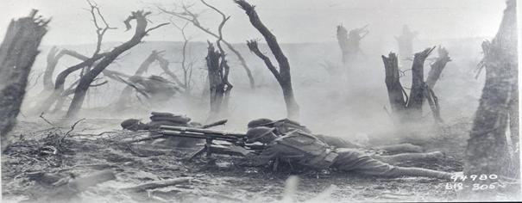

**Weekend trip to the Western Front. The Battle of the Yser (1914),The Battle of Ypres, the Battle of Passchendaele, Tyne Cot Cemetery, the Battle of Arras. During the British attack on the Western Front of 1917, there were 500,000 casualties in 100 days for a gain of territory of only 5 miles.**

***Rotary-reis Elsloo-Maaskant : 15 – 16 november 2014***

***WO I 14 – 18, 100 jaar later***

***PROGRAMMA***

*Zaterdag 15 november ( feestdag van de Dynastie in België)*

- 7u30: Vertrek Carpool Maasmechelen (B)

*Champagneontbijt* wordt ‘aan bed’ geserveerd in de bus.

Het programma start reeds tijdens het rijden, met deskundige uitleg van onze gids(en) en interactieve begeleiding via films, muziek en documentatie.

Eerste halte: **Diksmuide (slag om de IJzer, 1914)**. In de juiste stemming gebracht door het aangrijpende lijflied van onze reis (blijft voorlopig nog geheim), bezoeken we daarna het ***Kerkhof Vlaslo*** (alwaar de beelden van *Käthe Kollwitz,* de beroemde Duitse grafische kunstenares en beeldhouwster, te bewonderen zijn).

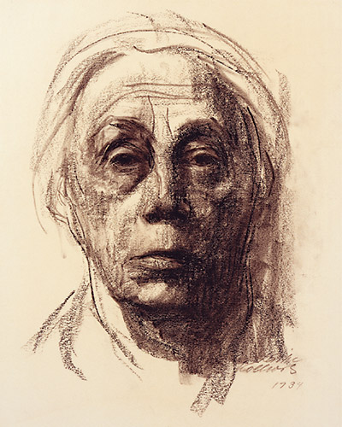

10u30: aankomst te **Ieper.** Bezoek Museum “*Flanders Fields”*  en wandeling op de historische omwalling van Ieper (dezelfde wandeling deden de staatshoofden bij de internationale viering van 100 jaar WOI op 26/06/2014).

12.00u.: vrije lunch in Ieper met gelegenheid de stad wat te verkennen.

14.00u.: Hotel-incheck

Hotel-Restaurant - **** ARIANE (Slachthuisstraat 58, 8900 Ieper Tel: +32 (0) 57218799 )

- 14u30: bezoek **Passendaele** ( we bezoeken letterlijk de loopgraven) + **Tyne cot Cemetery**

- 18.00u.: terug naar centrum van Ieper met wat vrije tijd en gelegenheid tot opfrissen

- 19u45: bezoek van de **Menenpoort**  (op wandelafstand van hotel) waar we ‘**the Last Post’** bijwonen.

Vervolgens terugkeer naar het hotel waar ons een smakelijk “dinner on the candlelights” wacht (3 gangen - inclusief 2 glazen wijn en koffie met friandises).

***Bonne Nuit!!***

*Zondag 16 november*

- 08.00u. : ontbijt

- 09.00u. : stipt vertrek; we rijden langs de frontlinie: Poperinge, Armentières, Béthune … - aankomst te **Arras** waar we “La carrière Wellington” bezoeken (we dalen af in de ondergrond (!) voor een indrukwekkende, gegidste wandeling doorheen het tunnelcomplex van tijdens WO I onder de stad).

*Na al deze gruwel stappen we over van het oorlogsgeweld naar de kunstwereld!*

- 11.00u. : vertrek naar **Lens** voor bezoek aan het “Louvre du Nord”

- 13.00u. : aankomst te **Lille**: vrije lunch met aanbod van diverse mogelijkheden om Lille te verkennen: voor ieder wat wils (o.a. Musée des Beaux-Arts, boekenmarkt, stadswandeling …

- 16.00u. : **Roubaix :** we houden een laatste halte om in deze stad “La Piscine” te bewonderen (spectaculair” Musée d’Art et d’Industrie”).

- 18.00u. : vertrek huiswaarts met stop in wegresto

Aankomst Maasmechelen voorzien tussen 21.00 – 21.30u.

**Bon Voyage!!**

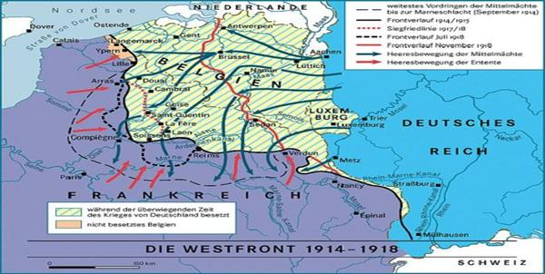

**Deze ware belevingsreis wordt jullie aangeboden voor de totale prijs van 220 €/pers  op basis van all-incl. formule, onder deskundige leiding van de ons wel bekende gids Lou Laureys**. Included: luxe-autocar,champagneontbijt, gidsen, overnachting 4**** hotel, diner met drank en koffie inl. , ontbijt, alle inkomgelden musea, gegidste wandelingen. Not-incl.: 2 vrije lunchen ( om enige flexibiliteit te garanderen)

Gelieve in te schrijven bij :    Helga Neven-Vandemoortele via mail [helganevvdm@gmail.com](mailto:helganevvdm@gmail.com)

                                                                                 Of

                                      via intekenlijst tijdens clubvergadering

De plaatsen voor deze niet te missen WO I herdenkingstrip zijn beperkt tot 30 personen!!

( inschrijving volgens datum van storting op rekening van de club met vermelding: WO I reis 2014)

An organization of Rotary Club Elsloo-Maaskant